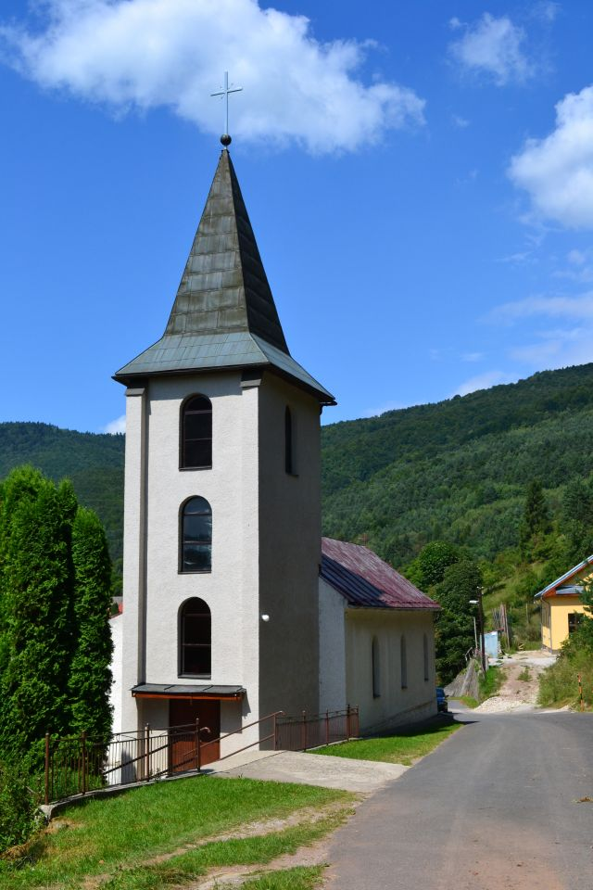**V 19. Storočí bola v obci postavená kaplnka v klasicistickom slohu zasvätená Panne Márii Ružencovej. Neskôr sa z kaplnky postavil kostol. Polkruhovitá časť kaplnky sa zachovala v podobe oltára.**

**1. Čo sa neskôr postavilo z kaplnky?**

**2. Sú otvorené dvere?**

**3. Koľko okien vidíš?**

**4. Nachádza sa vedľa bývalej kaplnky dom?**

**5. V akom storočí bola postavená kaplnka?**

**6. Komu bola zasvätená?**